Муниципальное бюджетное общеобразовательное учреждение«Красноключинская основная общеобразовательная школа»

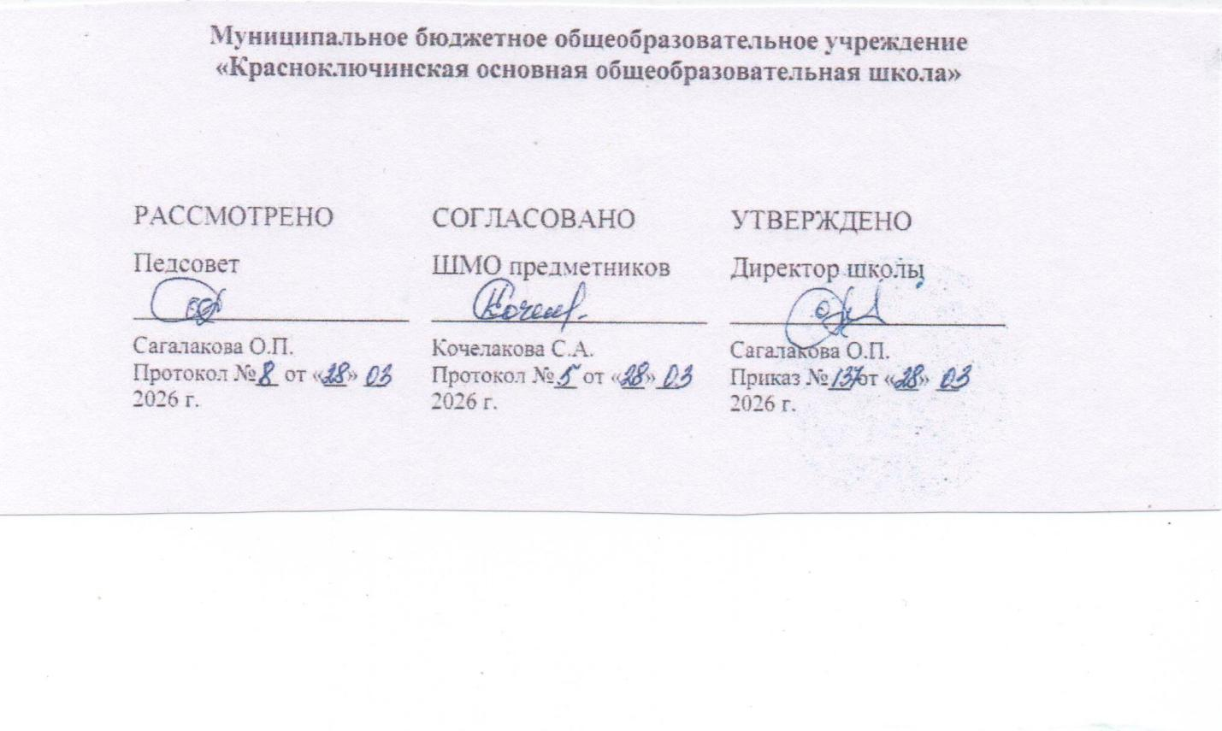
‌
Рабочая программа
по логопедической коррекции для обучающегося
с задержкой психического развития
вариант 7
8 класс.

Составил: педагог - логопед
Тохтобина Наталья Николаевна
первая квалификационная категория

аал Красный Ключ
2025-2026 учебный год
- ПОЯСНИТЕЛЬНАЯ ЗАПИСКА
Рабочая программа коррекционно-развивающего курса «Логопедические занятия» разработана на основе ФАОП ООО для обучающихся с задержкой психического развития, которая является основным документом, определяющим содержание общего образования. ФАОП ООО для обучающихся с задержкой психического развития.
Рабочая программа коррекционно-развивающего курса «Логопедические занятия» предназначена для обучающихся 8 класса с ЗПР, успешно освоившим адаптированную основную общеобразовательную программу начального общего образования (АООП НОО) обучающихся с ЗПР (варианты 7.1 и 7.2) в соответствии с ФГОС НОО обучающихся с ОВЗ, и при этом нуждающихся в пролонгации специальных образовательных условий на уровне основного общего образования. Обучающиеся с ЗПР продолжают испытывать трудности освоения программного материала по учебному предмету «Русский язык», связанные с особенностями речевого развития.
Поскольку категория обучающихся с ЗПР многочисленна и неоднородна по своему составу, то выраженность речевого нарушения может быть разной у обучающихся одной возрастной группы. У некоторых обучающихся с ЗПР может сохраняться нечеткость артикуляции и произношения, недостаточная автоматизированность отдельных звуков, недостаточность произвольности, объема и переключаемости артикуляционных движений. В речи могут встречаться нестойкие замены и пропуски звуков.
Трудности письма часто обусловлены у обучающихся с ЗПР на уровне основного общего образования недостатками фонематических процессов, нарушением языкового анализа и синтеза. Обучающиеся с ЗПР продолжают затрудняться в выделении позиций и последовательности звуков в словах сложной слоговой структуры, допускают ошибки на смешение оппозиционных звуков, могут переставлять звуки в словах, пропускать на письме буквы в словах, сложных для фонематического восприятия или малознакомых.
У большинства обучающихся с ЗПР навыки словообразования формируются специфично и с некоторым запозданием, у них затруднены навыки словообразования приставочного и суффиксального способа. Обучающиеся могут применить изученный ранее способ преобразования на других словах, формально, без опоры на лексическое и грамматическое значение слова, допуская ошибки. Использование навыков словоизменения связано с трудностями понимания контекста в словосочетании и предложении, они могут изменить форму существительного, забывая при этом про форму прилагательного и наоборот.
Обучающиеся допускают ошибки и испытывают затруднения на уровне лексико-грамматического строя речи, допускают семантические замены, затрудняются в подборе слов, синонимов, что затрудняет коммуникацию в целом.
На фоне специфических ошибок письма и чтения у обучающихся с ЗПР при отсутствии коррекционной работы возникает стойкая дизорфография, что значительно затрудняет овладение орфографическими навыками в 8 классе, программным материалом по учебному предмету «Русский язык».
Обучающиеся с ЗПР нуждаются в пролонгированной логопедической помощи, которая реализуется в процессе освоения коррекционно-развивающего курса.
Коррекционно-развивающий курс «Логопедические занятия» направлен на формирование речевой компетенции учащихся, развитие и совершенствование навыков речевого общения, обогащение лексического запаса и языковых средств общения, преодоление и/или ослабление нарушений чтения и письма, формирование мотивации к самоконтролю собственной речи и саморазвитию коммуникативных компетенций.
Цель курса «Логопедические занятия» – коррекция и преодоление/или ослабление имеющихся нарушений/недостатков устной и письменной речи обучающихся с ЗПР, формирование мотивации к самоконтролю собственной речи и саморазвитию коммуникативных компетенций.
Задачи курса:
- коррекция и развитие языкового анализа и синтеза;
- совершенствование зрительно-пространственных и пространственно-временных представлений;
- совершенствование фонетико-фонематической стороны речи;
- формирование фонематических, морфологических и синтаксических обобщений;
- коррекция и развитие лексико-грамматического строя речи;
- формирование алгоритма орфографических действий, орфографической зоркости, навыков грамотного письма;
- коррекция или минимизация ошибок письма и чтения;
- развитие связной речи и формирование коммуникативной компетенции.
Курс реализуется в рамках внеурочной деятельности посредством индивидуальных, подгрупповых и групповых занятий учителя-логопеда.
Программа коррекционно-развивающего курса «Логопедические занятия» построена по модульному принципу. Каждый модуль отражает содержание одного из направлений коррекционной логопедической работы, необходимых для преодоления речевого нарушения при ЗПР. Модульное построение программы курса позволяет осуществлять дифференцированный подход с учетом особых образовательных потребностей и речевых возможностей обучающихся с ЗПР.
Модуль «Совершенствование фонетико-фонематической стороны речи» (фонетика, орфоэпия, графика) направлен на коррекцию и развитие произносительной стороны речи, звуко-слоговой структуры слова, дифференциацию звуков и букв, преодоление специфических ошибок письма (перестановки, пропуски, замены).
Модуль «Обогащение и активизация словарного запаса. Формирование навыков словообразования. Морфемика» направлен на пополнение словарного запаса, использование различных способов словообразования разных частей речи, преодоление специфических и дизорфографических ошибок.
Модуль «Коррекция и развитие лексико-грамматической стороны речи. Морфология» направлен на формирование синтаксических и семантических представлений, расширение языковых средств и формирование умения их активного использования на уровне словосочетания и предложения, преодоление специфических, дизорфографических и пунктуационных ошибок.
Модуль «Коррекция и развитие связной речи. Коммуникация» направлен на развитие умений работать с текстом, формирование коммуникативных умений и навыков, готовности и способности к речевому взаимодействию и взаимопониманию, потребности к речевому самосовершенствованию, преодоление специфических, дизорфографических и пунктуационных ошибок.
Содержание курса «Логопедические занятия» строится в строгом соответствии с требованиями к результату изучения учебного предмета «Русский язык» и основано на использовании учебного материала.

- СОДЕРЖАНИЕ ОБУЧЕНИЯ
Модуль «Совершенствование фонетико-фонематической стороны речи» (фонетика, орфоэпия, графика)
Звуки русского языка, их сравнение и различение (гласные – согласные, ударные – безударные, звонкие – глухие, твердые – мягкие). Практикум по улучшению дикции и произношения, отработка правильного ударения в словах. Роль ударения. Проверяемые безударные гласные в корне слова (способы подбора проверочных слов). Актуализация опорных знаний по изучению и закреплению понятий: звук, буква, слог, гласные, йотированные гласные, согласные, ударение, ударные, безударные, глухие, звонкие, непроизносимые, фонема, фонетический разбор. Дифференциация при письме сходных по оптическому, кинестетическому принципу букв, фонетическому принципу звуков. Отработка приемов выразительного чтения с соблюдением орфоэпических норм (в рамках изученного по годам обучения).
Модуль «Обогащение и активизация словарного запаса, формирование навыков словообразования. Морфемика»
Написание слов с проговариванием, исключая специфические ошибки словообразования. Актуализация опорных знаний по изучению и закреплению понятий: части слова, основа, корень, приставка, суффикс, окончание, постфикс. Выделение морфем на основе словообразовательного анализа слова. Образование новых слов с помощью типичных для изученных частей речи суффиксов, с помощью приставок, приставок и суффиксов. Образование сложных слов путем сложения основ. Выполнение словообразовательного разбора с целью определения способа образования слова. Практическое употребление форм слов разных частей речи. Соблюдение на письме орфографических правил: правописание приставок по типу пре-, при-, приставок на з (с); правописание корней с безударными проверяемыми, непроверяемыми, чередующимися гласными, непроизносимыми согласными; ё – о после шипящих в корне слова; правописание суффиксов -чик- (-щик-); -ек- (-ик-) и др. (в рамках изученного по годам обучения); правописание глаголов (корней с чередованием е // и; использование ь как показателя грамматической формы в инфинитиве, в форме 2-го лица единственного числа после шипящих; -тся и -ться в глаголах; суффиксов -ова-/-ева-, -ыва-/-ива-; личных окончаний глагола (в рамках изученного по годам обучения).
Модуль «Коррекция и развитие лексико-грамматической стороны речи. Морфология»
Части речи. Словосочетание. Предложение. Актуализация опорных знаний по изучению и закреплению понятий: части речи, имя существительное, имя прилагательное, глагол, наречие, местоимение, предлог, союз, междометие, причастие, деепричастие, числительное и использование их в речи (в рамках изученного по годам обучения). Различение и определение (с опорой на схему) различных морфологических признаков изученных частей речи. Развитие и совершенствование умения образовывать форму слов изученных частей речи. Различение однозначных и многозначных слов, омонимов, прямого и переносного значения слова. Подбор и использование синонимов и антонимов в речи. Фразеологизмы и свободные словосочетания, их различение и употребление. Понимание и употребление метафор, гипербол, сравнений (в рамках изученного материала). Сравнение и различение тематических групп слов: родовых и видовых понятий. Отработка практических умений употреблять слова в соответствии с их лексическим значением. Упражнение в понимании лексического значения незнакомого слова, исходя из контекста (предложение, текст). Согласование слов и изменение предложно-падежных конструкций (с опорой на образец и без). Выделение словосочетаний внутри предложения, определение типа связи, главного и зависимого слова. Разбор предложения, определение вида по цели высказывания, интонации, наличию или отсутствию второстепенных членов, количеству грамматических основ. Составление простых и сложных предложений с однородными членами (с опорой на образец и схему). Применение знаний по синтаксису и пунктуации (постановка знаков препинания в предложениях с косвенной речью, с прямой речью, при цитировании). Развитие умения находить в предложениях смысловые отрезки, которые необходимо выделить знаками препинания, обосновывать выбор знаков препинания и расставлять их в соответствии с изученными в 8 классе пунктуационными правилами.
Модуль «Коррекция и развитие связной речи. Коммуникация»
Работа с текстом (определение темы и основной мысли,понимание основного содержания, смысла текста, составление простого/сложного плана для дальнейшего пересказа).Изложение прослушанного текста, с использованием приемов сжатия (с предварительным делением его на абзацы, выделением значимых микротем).Составление связного рассказа и пересказа на заданную тему (с соблюдением смысловой цельности, речевой связности и последовательности изложения).Составление письменного текста (с использованием изученных особенностей частей речи, синтаксических конструкций). Аргументирование собственной позиции (отработка умения доказывать и убеждать, используя различные языковые средства и приемы).Беседы и диалоги (инициация бесед, устных монологических и диалогических высказываний, характеризующихся широким спектром лексических средств, точностью словаря, использованием разнообразных синтаксических конструкций).Речевой практикум, направленный на извлечение нужной информации, анализ и систематизацию отобранного речевого материала. Создание и редактирование текстов, нахождение и исправление ошибок. Изучение и закрепление в устной речи и на письме правил речевого этикета. Выразительное чтение стихотворных и прозаических текстов (с соблюдением всех пройденных орфоэпических норм, с соблюдением интонации и пунктуационного оформления текста).
- ПЛАНИРУЕМЫЕ РЕЗУЛЬТАТЫ
В результате освоения коррекционно-развивающего курса «Логопедические занятия» осуществляется формирование речевой компетенции учащихся, развитие и совершенствование навыков речевого общения, обогащение лексического запаса и языковых средств общения, преодоление и/или ослабление нарушений чтения и письма, формирование мотивации к самоконтролю собственной речи и саморазвитию коммуникативных компетенций.

8 КЛАСС
Модуль «Совершенствование фонетико-фонематической стороны речи» (фонетика, орфоэпия, графика)
Обучающийся научится и будет (сможет):
  - правильно говорить и писать без специфических ошибок, исключая замены звуков в речи и букв на письме по фонематическому сходству, нарушения звуко-слоговой структуры или минимизируя их (в рамках изученного программного материала 8 класса).

Модуль «Обогащение и активизация словарного запаса: формирование навыков словообразования. Морфемика»
Обучающийся научится и будет (сможет):
  - правильно произносить и писать слова без специфических ошибок словообразования или минимизируя их (в рамках изученного программного материала 9 класса);
  - образовывать существительные с отвлеченным значением при помощи суффиксов -изм-, -изн-, -ость-, -есть- -еств-, -инств- с опорой на образец;
  - находить в словах изученные орфограммы, уметь обосновывать их выбор, правильно писать слова с изученными орфограммами.

Модуль «Коррекция и развитие лексико-грамматической стороны речи. Морфология»
Обучающийся научится и будет (сможет):
  - правильно произносить и писать словосочетания и предложения без специфических ошибок, исключая аграмматизм или минимизируя количество лексико-грамматических ошибок (в рамках изученного программного материала 8 класса);
  - самостоятельно составлять различные словосочетания по типу согласования, управления, примыкания;
  - составлять сложносочиненные и сложноподчиненные предложения с союзами и союзными словами в устной и письменной речи;
  - составлять предложения с косвенной речью, с прямой речью, с использованием цитирования в устной и письменной речи;
  - применять знания по синтаксису и пунктуации (постановка знаков препинания в предложениях с косвенной речью, с прямой речью, при цитировании), уметь находить в предложениях смысловые отрезки, которые необходимо выделить знаками препинания, обосновывать выбор знаков препинания и расставлять их в соответствии с изученными в 5-8 классах пунктуационными правилами.

Модуль «Коррекция и развитие связной речи. Коммуникация»
Обучающийся научится и будет (сможет):
  - формулировать собственное связное высказывание в процессе учебной дискуссии, отстаивая свои убеждения;
  - самостоятельно строить собственное рассуждение, аргументировать собственную позицию, доказывать её, убеждать;
  - выделять микротемы текста и подбирать к ним ключевые слова (по аудированию);
  - уметь самостоятельно определять и формулировать тему и микротемы текста, подбирать к ним тезис из текста (по аудированию)
  - пересказывать разные типы прочитанных или прослушанных текстов объемом не менее 140 слов с опорой на составленный план, сохраняя значимые микротемы исходного текста;
  - излагать основное содержание прослушанного текста, с использованием приемов сжатия, разделив его на абзацы и передав все значимые микротемы;
  - поддерживать диалог на заданную тему в рамках изученного материала и на основе полученных знаний объемом не менее 6 реплик;
выразительно читать стихотворные и прозаические тексты с соблюдением всех пройденных орфоэпических норм, с соблюдением интонации и пунктуационного оформления текст
Подходы к оценке достижения планируемых результатов освоения программы курса
Для оценки образовательных достижений используются диагностические и проверочные работы, проводится мониторинг речевого развития обучающихся 8 класса. В качестве диагностического инструментария используются рекомендации и методический материал, представленные в работах Г.В. Чиркиной, О.Е. Грибовой, Р.И. Лалаевой, О.Б. Иншаковой, О.А. Ишимовой и др. На основании данных методик проводится обследование устной и письменной речи, результаты которого фиксируются в протоколе, который включает речевые образцы обучающегося.
Одной из основных форм обследования навыков письма является диктант, который учитель-логопед проводит с группой обучающихся и анализирует на предмет наличия специфических ошибок. Также используются контрольные списывания, тестовые задания, работа с деформированным текстом, изложения и другое.
Порядок изучения тем в пределах одного класса может варьироваться. Рекомендуемое количество часов для организации и проведения диагностического обследования – не менее 4 часов.

8 класс (16 часов)
№ | Тема коррекционного занятия | Кол-во часов | Дата проведения
Работа над текстом
1-2 | Типы текстов: повествование, описание, рассуждение. | 2
3-4 | Текст – повествование. Составление рассказа. | 2
5-6 | Текст – описание. Составление рассказа. | 2
7-8 | Текст – рассуждение (объяснение). Составление рассказа. | 2
9-10 | Текст – рассуждение (доказательство). Составление рассказа. | 2
11-12 | Замена в тексте лица рассказчика. | 2
13-16 | Итоговая диагностика | 4
 | Всего: | 16 ч

